A SAMODAI JÓZSEF ZUGLÓI HELYTÖRTÉNETI MŰHELY LÉTREHOZANDÓ ÁLLANDÓ KIÁLLÍTÁSÁNAK KONCEPCIÓTERVE

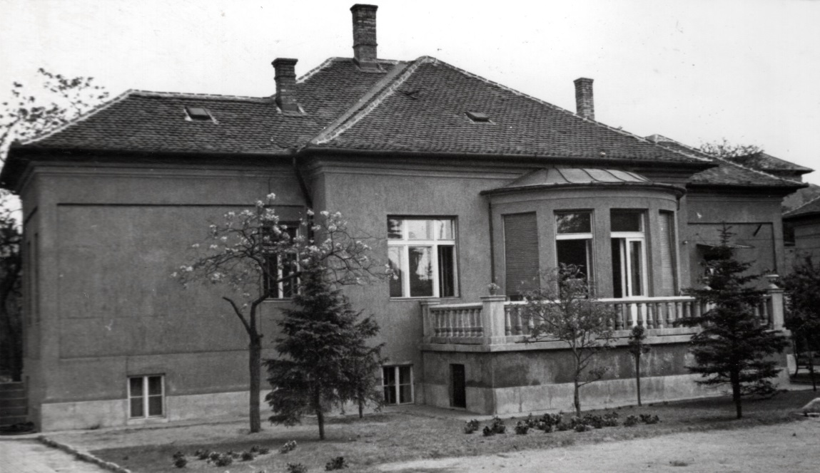

Készítette: Majkó Zsuzsanna és Maczó Balázs
2026. 01.12.

I. ELŐZMÉNYEK
A Zuglói Helytörténeti Műhelyt 2004-ben alapította Budapest Főváros XIV. Kerület Zugló Önkormányzata azzal a céllal, hogy gyűjtse össze és dolgozza fel a kerület múltjára vonatkozó dokumentumokat, fotókat és tárgyi anyagokat. A fenntartó 2004-ben távlati célként egy, a vonatkozó jogszabályoknak megfelelő közérdekű muzeális gyűjtemény létrehozását is megjelölte.
A Műhely 2004-től a Cserepesház Zuglói Művelődési Ház egyik tagintézményeként a hajdani Kassák klub épületében, az Uzsoki utca 57. szám alatti ingatlan tetőterében működött. 2011-ben a képviselőtestület döntése értelmében az ingatlant a Zuglói Ifjúsági Centrum néven felálló új intézmény kapta meg.
A helytörténeti tevékenység két éves kényszerpihenő után 2013. október elsején indult újra a Zuglói Cserepes Kulturális Non-profit Kft. keretei között, Samodai József (1922-2012) zuglói helytörténész nevét 2014 áprilisában vette fel.

II. HELYZETÉRTÉKELÉS
A Zuglói Helytörténeti Műhely működésének 20 éve alatt mintegy 50 kiállítást mutatott be. Rendszeresen szervez ismeretterjesztő programokat, városi sétákat. A Műhely a helytörténet iránt érdeklődők tudásbázisául is szolgál, évente mintegy 40-50 lakossági megkeresést fogad a legváltozatosabb, Zugló múltjához kötődő témakörökben. Tevékenysége tavaly kiegészült a kerületre vonatkozó, önkormányzati finanszírozású ismeretterjesztő irodalom és az emléktáblák szövegének lektorálásával.

A Helytörténeti Műhely gyűjteménye a tervszerű gyarapításnak, a vásárlásoknak és ajándékozásoknak köszönhetően ma már mintegy 4000 db feldolgozott fotót, 1600 kisnyomtatványt, 600 dokumentumot, 400 képeslapot, és mintegy 400 db felleltározott tárgyi emléket őriz, a teljes állomány digitalizált. Emellett 700 kötetes könyvtára is a kutatók rendelkezésére áll.

A Helytörténeti Műhely – saját kiállítási hely híján - az évi rendszeres kiállításait a Zuglói Civil Házban rendezi meg. A Civil Ház infrastruktúrája elavult, örömtelien nagy kihasználtsága miatt egyre kevésbé alkalmas kiállítások befogadására. A Cserepesház pincéjében kialakított gyűjteményi raktár nem felel meg az állományvédelmi előírásoknak, szűkössége miatt nagyobb hagyatékok, kiállítási tárgyak befogadására alkalmatlan.

II.1. A HELYTÖRTÉNETI GYŰJTEMÉNYEK SZEREPE A 21. SZÁZADBAN
A helytörténeti kiállítóhelyek a közös emlékekben való osztozás színterei. A fővárosi kerületek többségében működik helytörténeti múzeum vagy gyűjtemény (lásd 1. melléklet). Ezek az intézmények aktív szereplői a helyi kulturális életnek, jelentős szerepet játszanak a helyi identitás kialakításában, a közösséghez tartozás élményének megélésében, a lokálpatriotizmus és a pozitív településkép erősítésében. Edukációs szerepet látnak el minden korosztály számára, és a kerület jó hírét táplálják szerte a városban és sokszor azon túl is.

II.2. A ZUGLÓI HELYTÖRTÉNETI MŰHELY KÜLDETÉSNYILATKOZATA
A Zuglói Helytörténeti Műhely elsődleges célja az évek során felhalmozott tárgyi és szellemi értékek hozzáférhetővé tétele minél szélesebb kör számára. Célunk továbbá, hogy az állandó kiállítás rendszerbe foglalt, könnyen befogadható tudást nyújtson Zugló múltjáról a látogatók legszélesebb rétegeinek. Ehhez a hitelesség mellett élményszerűségre törekszünk.
A klasszikus közgyűjteményi feladatok - gyűjteményezés, megőrzés, feldolgozás, bemutatás - mellett hivatásunknak tekintjük a nyitott, befogadó közösségi helyszínként a generációk találkozási pontjaként való működést.
A Zuglói Helytörténeti Műhely családbarát intézmény, kiemelt figyelmet fordít a családok minőségi szabadidő eltöltésének elősegítésére.

Zugló múltjára és hagyományaira tekintettel fokozott figyelünk az akadálymentesítésre. Ennek érdekében együttműködünk a közelben található vakok és mozgássérültek intézményeivel. Az elmúlt években kialakított szoros lakossági kapcsolatokat továbbra is ápolni, sőt erősíteni kívánjuk. Arra törekszünk, hogy a helytörténeti gyűjtemény a helyi közösségi emlékezet helyszínévé is váljon, ezzel is erősítve a lokálpatriotizmust, a helyi identitást minden kerületi lakosban.

III. A Zuglói Helytörténeti Gyűjtemény állandó kiállítása

III.1. BEVEZETŐ

A főváros XIV. kerülete 1935 óta önálló közigazgatási egység, a terület múltja azonban sokkal régebbre nyúlik vissza. Sokszínűségét eltérő fejlődési pályát bejárt városrészei és az egykori lakosság életmódbeli különbségei adják. Zuglóban egy évszázadon át egymás mellett léteztek a jelentős építészeti értéket képviselő középületek, a nagypolgári villanegyedek és a szocializmus korszakából származó lakótelepek, valamint a falusias, mezőgazdasági jellegű településrészek.

III.2. HELYSZÍN

A megfelelő kiállítási helyszín, ideális ingatlan megtalálása alapvető fontosságú mind a kiállítás, mind a későbbi üzemeltetés, jövőbeni fejlődés szempontjából.

A helyszín helyi védettségű, saját történettel rendelkező épület
Az Erzsébet királyné útja 17. szám alatt található egykori Frim Intézet, majd óvoda épülete Herminamezőn tipikusnak számító villaépület, 1891-ben épült Gutwillig József tervei alapján.
A helyi védettségű épület hosszabb ideje üresen áll, új funkció és felújítás nélkül állapota folyamatosan romlik.

Megközelíthetőség / megtalálhatóság - Alkalmas lokáció
Az épület lokációja kiváló. Főútvonal mellett található, de mégsem zajos, forgalmas helyen van. Az épület könnyen elérhető, megtalálható: az Erzsébet királyné útja széles körben ismert főút.
A Kiállítóhely mind tömegközlekedéssel (M1 kisföldalatti, 70-es troli, 3-as, 1-es villamos, 69-es villamos, 5-ös buszjárat), mind autóval és kerékpárral kiválóan megközelíthető.

Ideális méretű, elosztású épület
Az épület földszinti részének hasznos alapterülete 340 nm, az épület teljes egészében alagsorral aláépített. Az épület teljes állapotfelmérése 2022-ben megtörtént (2. melléklet)
A villa masszív, igényes minőségben megépített, strukturálisan jó állapotú épület. A villa kellően nagy terekkel rendelkezik a kiállítás befogadáshoz. Az épület belmagassága 3,5 méter, mely ideális a kiállítóhely funkcióhoz, annak világítástechnikájának elhelyezésére.

Közösségi rendezvények, kültéri kiállítások megrendezésére alkalmas kert
A villát körbevevő telek területe 2067 nm, a kert rendezése után alkalmas kültéri kiállítások, rendezvények, múzeumpedagógiai órák tartására, sőt akár vendéglátás funkcióra is, mely segíthet a kiállítóhely fenntartásában.

A földszinten elhelyezkedő belső tér kisebb átépítés, leginkább az utólagos beépítések elbontása után után alkalmas az állandó és az időszaki kiállításokat befogadó kiállítótérnek. Az épület klimatizálását, a kiállítóterek világítását, valamint a természetes fény szabályozhatóságát - részint műtárgyvédelmi okokból, részint a látogatói komfortérzet miatt – ugyanakkor meg kell oldani.
Az állandó kiállítás tervezett 4 terméből 2 jelenleg óvodai mosdó és öltözőhelyiség, átépítésük szükséges. Ezek mellett egy további terem található az épületben, mely az időszaki kiállításokat, a múzeumpedagógiai foglalkozásokat, egyéb rendezvényeket fogadná be. (Az időszaki kiállítások megfelelő menedzselés esetén fontosak az intézmény számára. Témától függően új látogatókat tudnak megszólítani, a kiállítás köré szerveződő események pedig további látogatásokat generálnak.) A terem többcélú hasznosítása is megoldható, esetenként be tudna fogadni – akár bérleti konstrukcióban - kisebb önkormányzati rendezvényeket, workshopokat, lakossági és vállalkozói fórumokat, könyvbemutatókat, irodalmi, kulturális eseményeket. Az épület egyéb tereiben átépítés után kialakíthatók közönségforgalmi helyek (mosdó, ruhatár…), valamint irodák és kutatói munkaállomás is.

Raktározás - állományvédelem
Megoldódik a gyűjtemény raktározásának problémája
A 340 nm-es alagsorban – a vizesedés elhárítása után - kialakítható a megfelelő méretű, zárható gyűjteményi raktár, ami hosszú távra lehetővé tenné az eddig nem ideális helyen tárolt, jelentősnek mondható gyűjtemény (400 db tárgy, 4000 db fotó, 1600 kisnyomtatványt, 600 dokumentum) szakszerű elhelyezését. A bőségesen rendelkezésre álló raktártár lehetővé tenné a gyűjtemény tervszerű gyarapítását is, mert erre az elmúlt években épp a helyhiány (és a hiányzó források miatt) nem volt lehetőség.

Egyéb funkciók – Szinergiákkal új látogatói körök bevonása
Az alagsori rész további helyiségeiben felújítás után más hasznosítási módok is elképzelhetők, a volt polgárőrségi rendezvénytermek alkalmasak lehetnek a diákönkormányzat klubjának, vendéglátás számára, akár bérleti konstrukcióban is. Más funkciók elhelyezésével szinergiák is kialakíthatóak.

III.3. ALAPELVEK

A cél, látványos, izgalmas, interaktív, minden korosztályt megszólító kiállítás létrehozása.

III.3.1. SZEMÉLYESSÉG, TÖBBRÉTŰSÉG, HITELESSÉG

Egy állandó helytörténeti kiállítás nem vállalkozhat egy kerület múltjának teljes feldolgozására. Ennek oka egyrészt a térbeli korlátozottság, másrészt a befogadó, a látogató információfeldolgozási kapacitásának végessége. Alapelvnek tekintjük, hogy azokat a témákat, amelyeket az állandó kiállítás nem tud taglalni, időszakos tárlatokon kell bemutatni.

A Mérföldkövek címet viselő Zugló történetét bemutató állandó kiállítás azokat a várostörténeti eseményeket és sorsfordító várospolitikai döntéseket veszi számba, amelyek lendületet adtak a terület fejlődésének, meghatározták arculatát és demográfiai viszonyait, kialakították ma ismert karakterét. A kiállítás lineárisan bejárható, Zugló 1830 és 1990 közötti történetét mutatja be témacsoportok köré rendezve, ezen belül törekszik a kronologikus felépítésre.

Az interpretálásnál a hitelesség mellett arra törekszünk, hogy a kiállítás látogatói minél könnyebben tudjanak kapcsolódni a témához. A száraz, történelemkönyvekből ismert narratíva helyett a személyes fotókon, tárgyakon, emlékeken, családtörténeteken keresztüli bemutatásra helyezzük a hangsúlyt.

III.3.2. CÉLCSOPORTOK
A múzeumok, helytörténeti gyűjtemények mindenhol küzdenek azzal a kihívással, hogy a látogatók nagy részét kitevő nyugdíjas korosztály illetve az iskolai csoportok mellett a családos fiatalokat is be tudják vonzani a kiállításra. Ezt a törekvést a térszervezésben, illetve a különböző interpretációs eszközök tervezésénél is figyelembe vesszük. Célunk, hogy minden témacsoportnál legyen a gyerekek részére is érdekes látnivaló, kreatív foglalkoztató, vagy kézbe vehető tárgy, feladat. Arra törekszünk, hogy többrétegű kiállítást hozzunk létre, ahol a felnőtteknek szóló kiállítási tablók mellett, azzal párhuzamosan a gyerekek szemmagasságában kerül elhelyezésre a részükre készült kiállítási anyag.
A múzeumpedagógia az utóbbi években az iskolai csoportok látogatásán kívül a családi szabadidős tevékenységek népszerűsítésében is komoly eredményeket ért el. A kiállításhoz kapcsolódó kézműves foglalkozások, a múzeumi térben zajló felfedező vagy „nyomozós” játék, családi vetélkedő vagy egy living history előadás élvezetes családi program is lehet.

III.3.3. ESÉLYEGYENLŐSÉG
Az esélyegyenlőség szem előtt tartása érdekében az épületet kerekesszékkel megközelíthetővé és bejárhatóvá kell tenni, illetve ügyelni kell arra, hogy az installáció a kerekesszékes látogató szemmagasságából is élvezhető, látható legyen. Számítunk a vak és gyengénlátó látogatókra is, számukra audionarrációs anyagot dolgoznánk ki.

III.3.4. KINSZKI IMRE ÉLETMŰVE

Kinszki Imre neve összeforrott Zuglóval. Itt élt, életében több száz fotót készített a fővárosról, szűkebb lakókörnyezetéről, Kiszugló és Törökőr határáról, a Városligetről, a Rákos-patakról. Fotóművészeti és páratlan kordokumentációs értéket képviselő életművének darabjai végigvonulnának a kiállításon. Az ő különös hangulatú kinagyított fotói vezetnék be az egyes tematikus egységeket. Kinszki Imre eredeti fotói nincsenek a tulajdonunkban, egy részük a Fortepan közösségi fotóadatbázisból letölthető, a nagyobb rész a FSZEK tulajdonában van, közlési engedély megkérése után felhasználható.

III.3.5. MŰTÁRGYAK, DOKUMENTUMOK

A Zuglói Helytörténeti Műhely 20 éve gyűjti a zuglói vonatkozású dokumentumokat, tárgyakat. Elsődleges szempont a kiállítás megvalósításánál a raktárban tárolt gyűjteményi anyag bemutatása, széles körű megismertetése. Fontos rendezői elv, hogy kövessük azt a 21. századi muzeológiai szakmai trendet, hogy analóg jellegű tárgyakat nem mutatunk be. Vagyis az „olyan, mintha” típusú tárgyakat mellőznénk, és csak olyan műtárgy kerül bemutatásra, aminek bizonyított köze van az adott városrészhez/személyhez. Kivételt csak abban az esetben tennénk, ha a téma illusztrálásához elengedhetetlenül fontos egy tárgy.

Más, országos gyűjteményekből számítunk a kiállítás gazdagításához olyan zuglói tárgyakra, tárgyegyüttesekre. melyeket a múzeumok közt bevett hosszútávú haszonkölcsönszerződéssel kerülhetnek a kiállításunkba. Tárgyakat, dokumentumokat elsősorban a Budapest Történeti Múzeumból, a Kereskedelmi és Vendéglátóipari Múzeumból, a Közlekedési Múzeumból, és Mezőgazdasági Múzeumból remélünk.

Közösségi gyűjteménygyarapítás

Az állandó kiállítás megnyitása, más gyűjtemények tapasztalataiból kiindulva, a lakossági felajánlások számának fellendülését fogja eredményezni. Ha az emberek azt látják, hogy családi emlékeik közkinccsé válnak, szívesebben ajándékoznak tárgyakat, akár jelentősebb hagyatékokat is a zuglói gyűjteménynek. Ennek érdekében lakossági kampányt fogunk indítani.

IV. A MÉRFÖLDKÖVEK CÍMŰ ÁLLANDÓ KIÁLLÍTÁS FELÉPÍTÉSE

BEJÁRAT, ELŐTÉR
A vendég az Erzsébet királyné útja felől érkezik a múzeum kertjébe. Innen az út felőli oldalon lép majd be az épületbe, ahol egy kis előcsarnok fogadja. Itt találja a recepciót és a ruhatárat. A kiállítás egyedi dizájnja és hangulata már itt tükröződik: a falakon körben archív fotókat szemlélhet a vendég. A cél, hogy már itt ráhangoljuk a látogató figyelmét a helytörténeti kiállításra.

AZ ÉPÜLET TÖRTÉNETE
Innen balra indul el, ahol egy rövid, szűk folyosó jellegű szakaszon át lép majd be a kiállítótérbe. Erről a kis folyosóról nyílik az épület padlásfeljáró lépcsőzete, ami még az épülettel egy idős, eredeti fa lépcső. Tekintettel ennek izgalmas látványára, érdemes lehet ezt láthatóvá tenni egy kortárs üvegajtón keresztül. A vendég itt pár mondatos leírást is kap az épület történetéről, (Frim Jakab, a magyar gyógypedagógia atyja „Hülyenevelő Intézete”, majd óvoda), hogy értelmezni tudja a látványt.

MÉRFÖLKÖVEK - IDŐSZALAG
Az ezzel szembeni oldalon a falon egy archív fotókkal illusztrált időszalag fut, ami felvillantja Zugló történetének jelentősebb mérföldköveit.

1.
ZUGLÓ SZÜLETÉSE, VÁROSRÉSZEI - 1-es kiállítótér eleje

Ebben a teremben - amely valaha a villa szalonja volt - kezdődik az állandó kiállítás. Ide egyedi, interaktív, látványos grafikus térképes magyarázatot tervezünk Zugló területi változásairól + az óvodás-kisiskolás korosztálynak rávezető játékot (pl kirakóssal kirakni a kerület részeit).

2.
KEZDETEK – 1-es kiállítótér

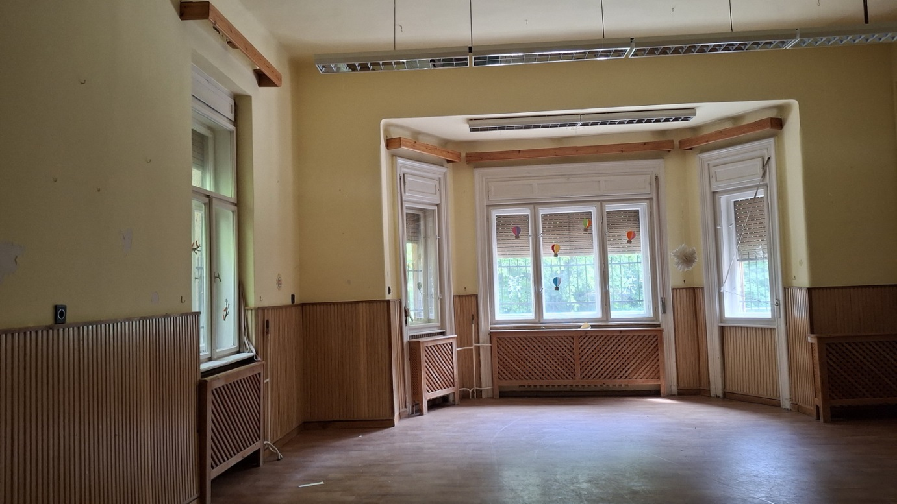

- A Városliget kiépítése
- A Városligetet övező nyaralóövezetek kiépítése
- Herminamező: nyaralószállók, vízgyógyintézetek elmagyarázása egy-egy konkrét példán keresztül – Bartl nyaralószálló és Fischoff vízgyógyintézet
- Istvánmező: Cséry család, lóverseny, korzó, Park Klub, mágnásnegyedből káderdűlő: Rákosi Mátyás, Révai József lakóháza, Candle Light klub…
lövőház, vendéglátás, pl. Halmai László vendéglős életútján keresztül

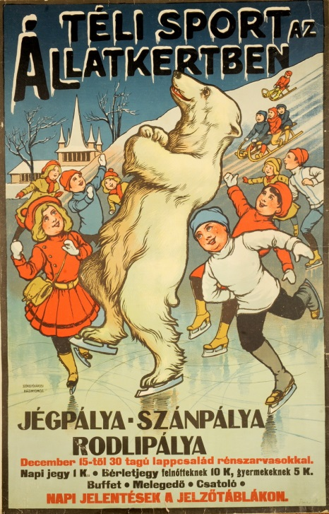
Ebben a kiállítási egységben a Zugló fejlődésére nagy hatást gyakorló Városliget és a környéki nyaralóövezetek kialakítását mutatjuk be korabeli fotók, térképrészletek, tervrajzok segítségével. Az egyes egységeket térbeli installáció és sajátos grafika teszi látványossá.

A Városliget esetében az aranykor, a Nebbien terveitől a millenniumig terjedő korszak bemutatását tervezzük. Nagyszámú, művészi értéket is képviselő digitalizált Városliget tematikájú plakátmásolat van a tulajdonunkban, melyek a közlési engedélyek megszerzése után felhasználhatók a kiállításban. Látványos installációba illesztve mutatnánk be a népszórakoztatás fellegvárának számító Vurstli néhány eredeti relikviáját: céllövölde figurákat, gyorsfényképész által készített kabinetfotókat.

A Városligetet körülvevő nyaralóövezetek kiállítási egységnél a herminamezői nyaralószállók, vízgyógyintézetek történetét egy-egy konkrét példán keresztül (Bartl és Fischoff) mutatjuk be. Szintén ebbe a tematikus egységbe kerül az első mágnásnegyed bemutatása, a Laky, Haggenmacher családok valamint Ráth Károly és az Andrássy vadászlak példáján keresztül. Itt a korabeli polgárság felső rétegének, illetve arisztokráciának az életmódjával is megismerkedhet a látogató.
Az Istvánmező városrész kihangosított szereplője a Cséry család lesz, de bemutatjuk a lóversenyek, a korzó és a Park Klub múltját is. A bemutatott műtárgyak hangulatokat idéznek meg, melyeken keresztül a látogató elképzelheti az adott kor miliőjét. Látványos installációba illesztve mutatnánk be egy villából származó díszes, bontott cserépkályha csempét, art deco kávékiöntőt és csészét, gramofont, különféle porcelánokat, terítőket, eredeti szecessziós ablakot.

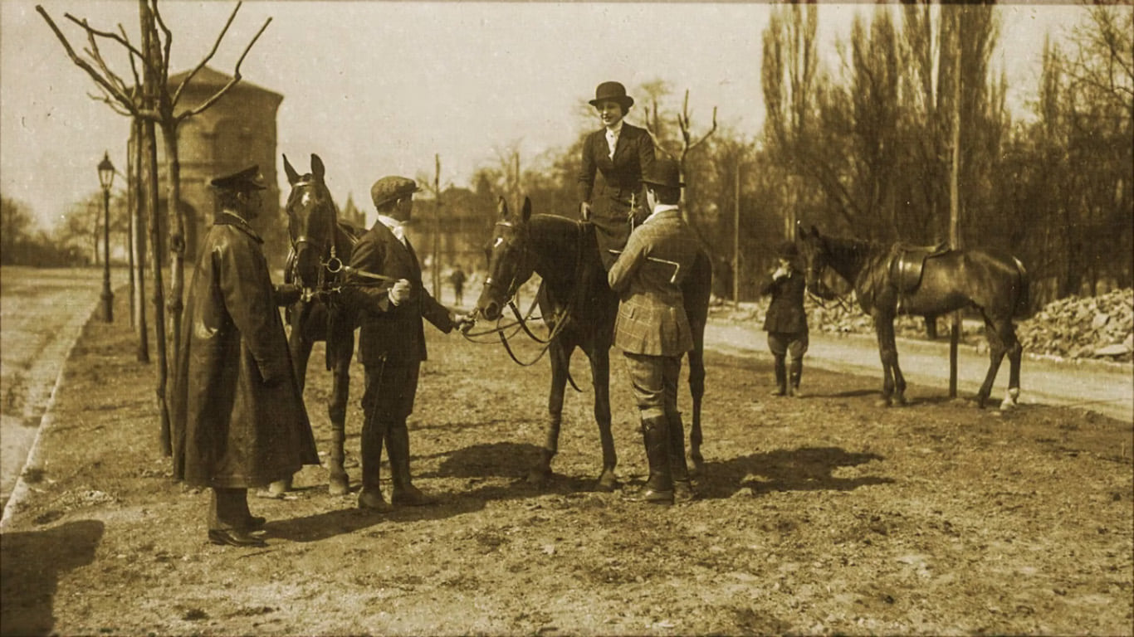
Stefánia út a víztoronnyal, 1910 körül
A Stefánia út hangulatát vetített képek, fülhallgatós zene és visszaemlékezések, filmrészletek idézik meg multimédás lejátszón. Istvánmező érdekes társadalmi váltáson ment keresztül a 20. század folyamán. Az 1945 után már inkább káderdűlőként ismert városrészben lakott Rákosi Mátyás, Révai József, Rajk László. Itt ismerheti meg a látogató a Candle Light klub történetét is.
Zugló kirándulóhely jellegére utalnak a vendéglátás tárgyi emlékei (korabeli kisvendéglő berendezése: kockás abrosz, söröskorsó, szódásüveg, csatos kristályvizes üveg, tányér, evőeszköz, régi borosüveg, poharak, étlap, Rózsakert kisplakát, gyufatartó…), melyekből enteriőrrészletet lehet berendezni.

3.
MEZŐGAZDASÁG – 2-es kiállítótér
- Alsórákos és Törökőr mezőgazdasági jellege, Rákos-patak szerepe a környező lakosság mindennapi életében – árvizek emlékei, fotókkal, multimédia lejátszóval (híradó-részlet)
- Paskál malom és a Paschgall család bemutatása
- Földművesek megtelepedése – a bolgár és sváb kertészek eltérő életmódja, termelési kultúrája, hagyományai egy-egy család történetén, dokumentumain, tárgyain keresztül – Tyutyunkov-Hausknecht –Fock- Matsek családok
- Bosnyák tér (és benne a piac) története

Ennek a teremnek a tematikája a mezőgazdaság. Itt meséljük el a Zugló történetében elengedhetetlen szálat, vagyis, hogy milyen aktív mezőgazdasági tevékenység folyt itt a lakótelepek építése előtt.
Itt mutatjuk be például a Paskál malom történetét is egy nagyméretű makett segítségével. Társadalomtörténeti szempontból fontos elmondani, hogyan telepedtek meg itt a földművesek. Elmeséljük a bolgár és sváb kertészek eltérő életmódját, földművelési szokásait, termelési kultúrájuk különbözőségét.

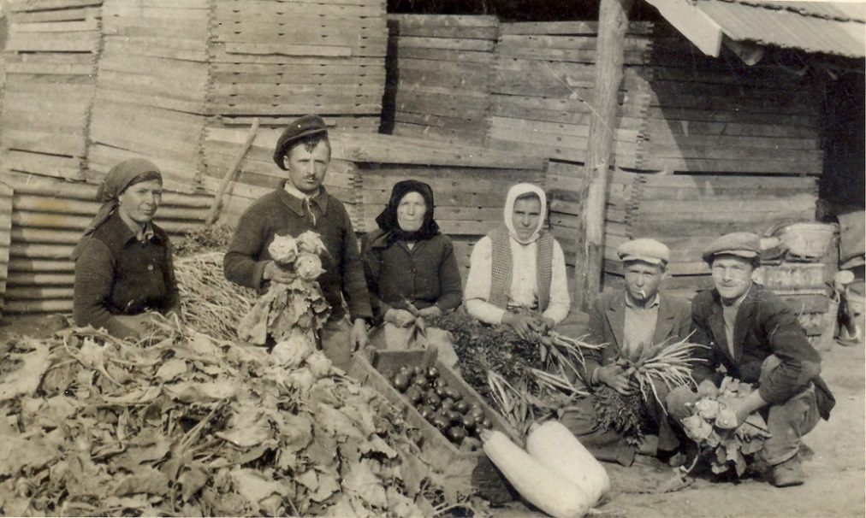
Bolgárkertészek Zuglóban

A svábok hangsúlyos szerepet kapnak, hisz róluk gyakorlatilag megfeledkezett az aktív emlékezet. Itt is egy-egy család történetén, dokumentumain, tárgyain keresztül mesélünk (például a Tyutyunkov-Hausknecht, a Fock-Matsek famíliákon keresztül). A bemutatott műtárgyak: kaszálási hirdetmények, illetve a mezőgazdasághoz köthető termékek, de bemutatjuk a bolgár földműves eszközöket is, így például a motikát.
A rendelkezésre álló tárgyi anyag alapul szolgálhat egy életmód-történeti egységhez, akár egy enteriőrrészlet berendezéséhez is (konyhai felszerelési tárgyak-eszközök az 1930-as évekből, falvédők, tejesüveg, zsíros bödön, szenes vasaló, néprádió…)
Szintén ebben a tematikus egységben kerül bemutatásra a Bosnyák tér és benne a piac története is, a témához kapcsolódó tárgyi eszközökkel (pici mérleg, súlyok, dokumentumok, piaci igazolványok). Egy érintőképernyős konzolon térképes animáció mutatja be Zugló beépített, illetve művelés alá vont területeinek változását a 19. századtól 1990-ig.

4.
IPAR – 3-as kiállítótér

- Ipartelepítés időszaka
- Iparosok (pl. Brichta József, Dressmann Károly, Sima Sándor, Rákos Manó, Walla József…)
- gyárak: Budapesti Zsolnay-féle Porczelán Fayence Gyár Rt, a Magyar Fémlemezipar Rt, a későbbi Alumíniumárugyár, Danuvia Gépgyár, a Zuglói Kötöttárugyár, a későbbi Budapesti Finomkötöttárugyár, Haidekker Sándor kerítés-és drótfonatgyára, Fabriczky Lipót konzervgyára, Corvin Filmgyár és Filmkereskedelmi Rt (később Hunnia Filmgyár), Magyar Gyapjútomp- és Kalapgyár Rt, vegyi laborok, mint a CITO Gyógyszergyár, Bittera Gyula Illóolaj- és Vegyészeti Gyár.

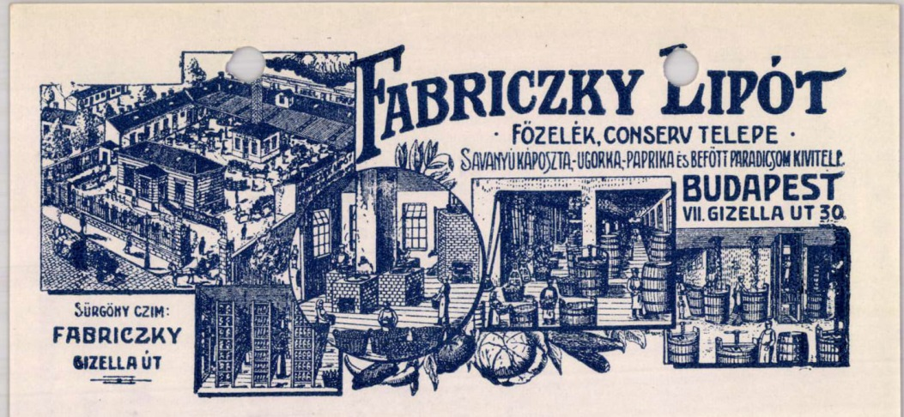

Zugló gazdag ipartörténeti emlékeiből a legjelentősebb zuglói gyárak termékeit, illetve a lokális jelleget erősítve zuglói kisiparosok életútját mutatnánk be. (pl. Brichta József asztalosmester, Rákos Manó épületszobrász életútja…) A rendelkezésre álló anyag: számlák, hirdetések, fejléces levélpapírok, árjegyzékek, Zsolnay porcelánok és fajanszáru, a Finomkötöttárugyár termékei, gyógyszervegyészeti laborok eszközei és termékei, a Danuvia és az Aluminimárugyár termékei.

5.
ÁTALAKULÓ ZUGLÓ – 4-es kiállítótér (bal hátul)

- kislakásos fővárosi bérházak (Önkormányzat, Pétervárad utca!), speciális telepek (posta, vitézi…), lakótelepek pl. Kerepesi úti bemutatása fotóanyaggal
- Szanálás: Rákosfalva emlékei, Szabó Barnabás rákosfalvai gyermekorvos életútja
- multimédiás lejátszó: 1968-ban készült Rákosfalva kisfilm bemutatása
- Lakótelephez kapcsolódó közösségi terek. pl az ikonikus Kassák klub emlékei

Ebben a térben mutatnák be a kerület átalakuló városképét, az első kislakásos, családi házas telepek és a nagyobb lakótelepépítések korszakait. A teremben kialakított installáció különböző altémákra bontja ezt a témakört, s így a látogató egy térben, de különböző boxokban ismerkedik meg a vitézi telep, az 1950-es években épült Kerepesi úti lakótelep és a nagypaneles technológiával épült Füredi utcai lakótelep, valamint a közlekedés- és kereskedelemtörténeti szempontból kihagyhatatlan Örs vezér tere történetével.

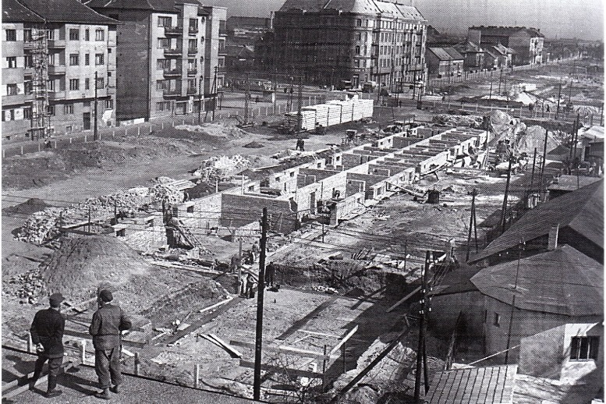
A Róna utcai lakótelep építése

Szintén itt mutatnánk be Rákosfalva szanálását, valamint a Kacsóh Pongrác úti lakótelep ikonikus közösségi házát, a hazai táncház mozgalom bölcsőjének és az alternatív kultúra fellegvárának számító Kassák Klub történetét. Multimédiás lejátszón lehet megtekinteni a Rákosfalváról a szanálás előtt, 1968-ban készült amatőr kisfilmet.
Az átalakuló Zuglóhoz szorosan hozzátartozik a népességszám robbanásszerű emelkedése, amely az 1940-es években kezdődik és az 1980-es évek elején tetőzik. A következő altéma a népességszám növekedésével párhuzamosan fejlődő oktatási intézmények életébe enged betekintést.
A gyűjteményünkben jelentős fotóanyag áll rendelkezésünkre. A tematikus egységen belül berendezhető egy 1970 –es éveket idéző lakótelepi lakószoba dísz –és használati tárgyaival, valamint egy iskolai osztályterem-részlet úttörő emlékekkel.

6.
KÖZLEKEDÉSTÖRTÉNET – hátsó folyosó

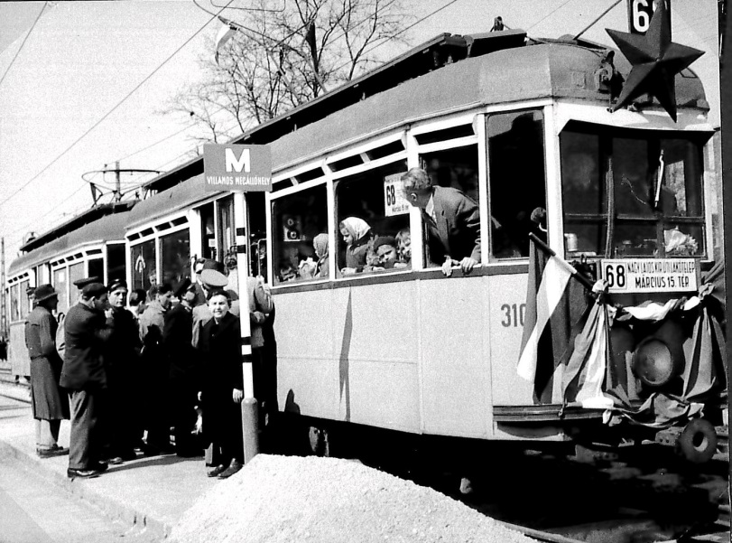

Az utolsó tematikus egység tekintené át Zugló közlekedésének fejlődését az első omnibuszjáratoktól a 2-es metróvonal kiépítéséig. Érintenénk a Rákosfalva kiépülésében meghatározó szerepet játszó HÉV-vonal kiépítését, valamint a legendás zuglói villamosjáratok és a remíz történetét. A bemutatható anyag: omnibusz -szabályrendelet, régi szakasz-és átszállójegyek, nagy számú fotó.

7. KINSZKI IMRE ÉLETE – hátsó folyosó

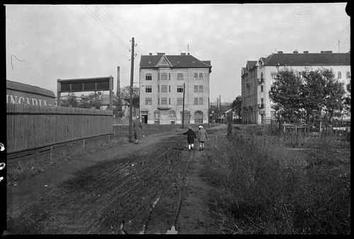
A kiállítás zárásaként, mintegy keretbe foglalva a látottakat visszatérnénk Kinszki Imréhez, akinek a fotói végigkísérték a kiállítást. Itt azokat a – nem a nyilvánosságnak szánt - családi fotókat, fia és lánya dokumentumait (Gábor rajzfüzete, korcsolyabérlete, levente igazolványa, Judit iskolai értesítője…) mutatnánk be, amelyeken keresztül kibontakozik a tragikus sorsú művész és családja életútja. Ennél a tematikus egységnél csak fotómásolatok állnak rendelkezésünkre, a felhasználási engedélyeket a közelmúltban elhunyt Kinszki Judittól megkaptuk.

